**MongoDB Aggregation Exercises**

**Atlanta Population:**

Q1)

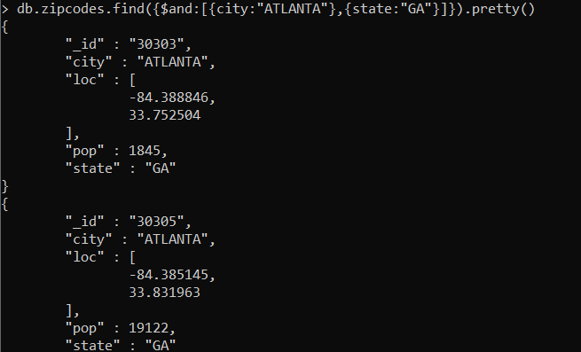

Q2)

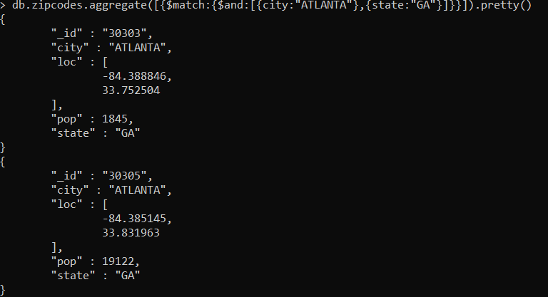

Q3)



Q4)



**Populations by State:**

Q1)

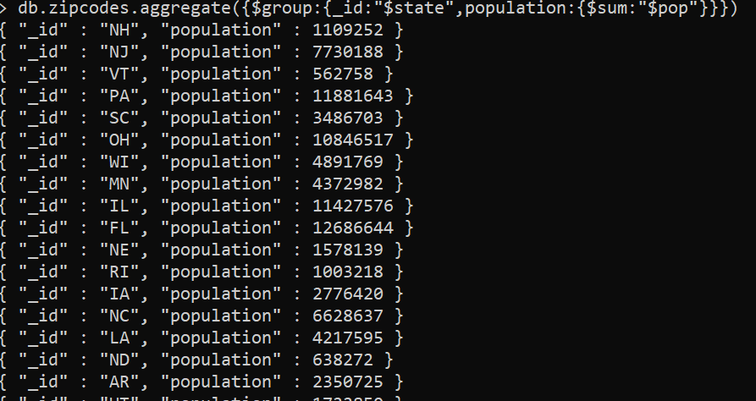

Q2)

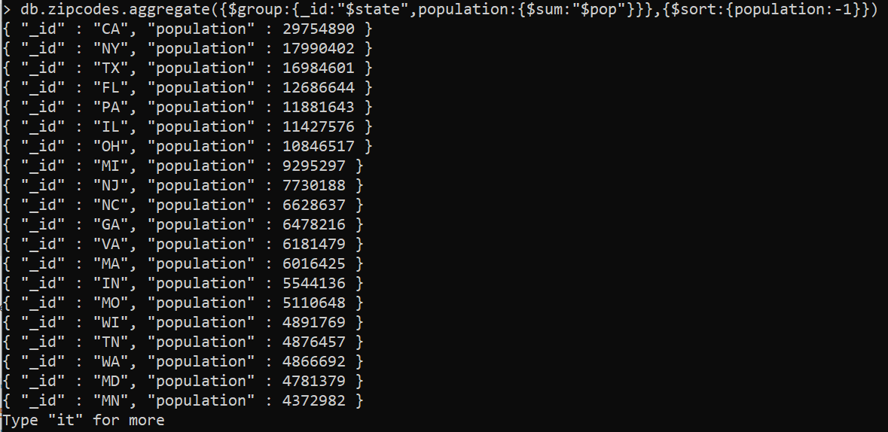

Q3)

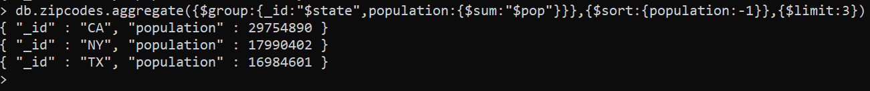

**Populations by City:**

Q1)

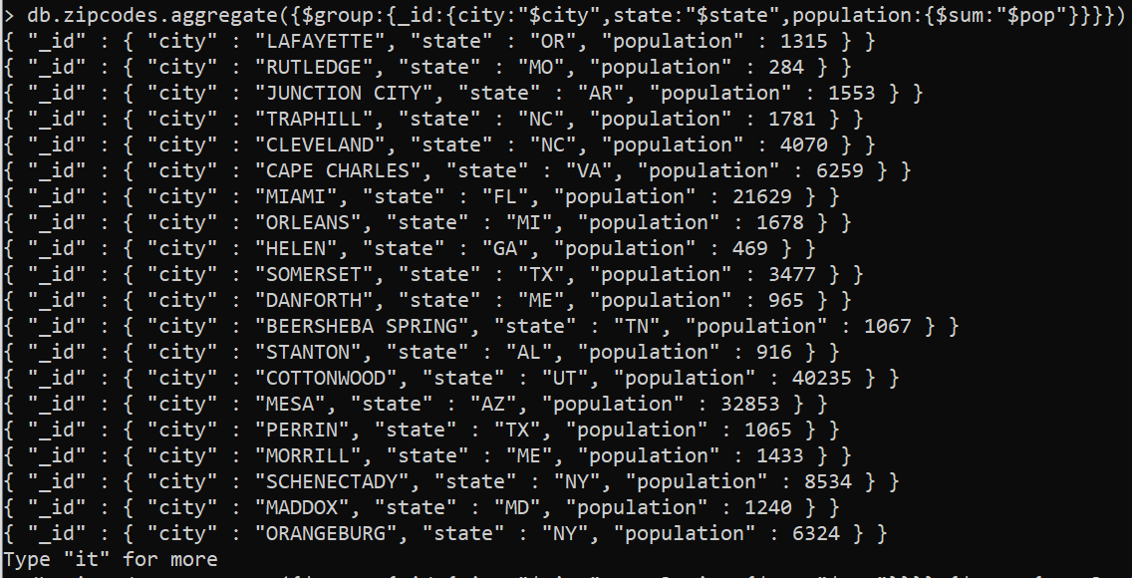

Q2)

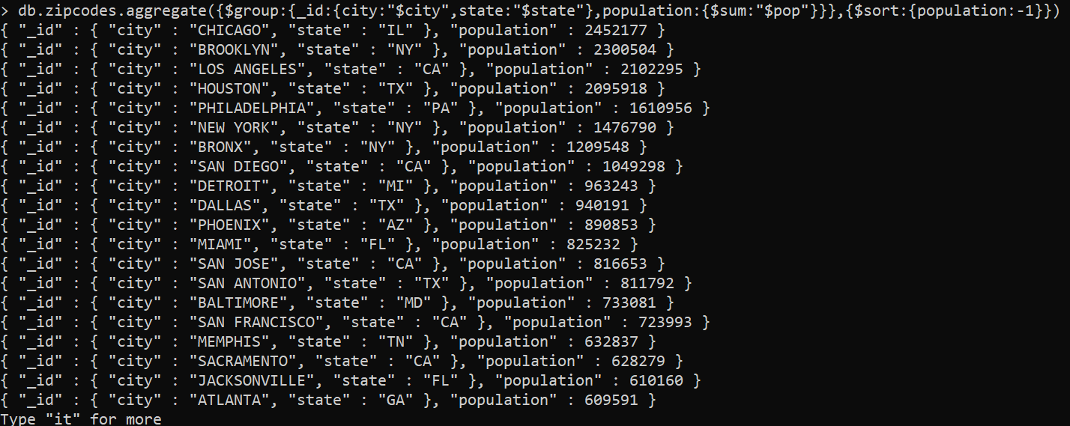

Q3)



Q4)



**Bonus:**

Q1)

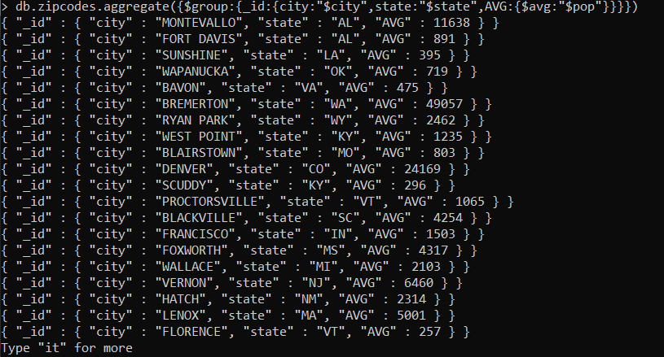

Q2)

